《脑残镇》
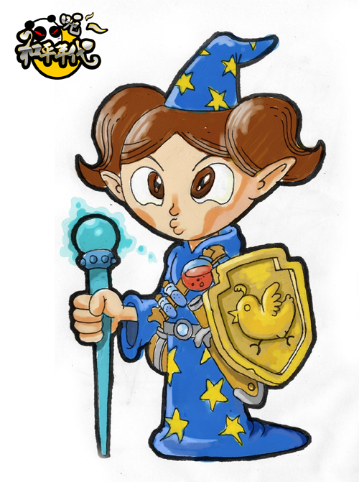
玩家人数：1（可以多个玩家灵活参与）
游戏时间：120分钟
适合年龄：18+
剧情简介：
在脑残镇做了几年的学徒，乏味的生活让你感到无聊，冒险者的血液在你身体流动。老板让你离开杂货铺办点小事，而这次的冒险之旅是否会改变你的人生呢？
《和谐年代V1.0奇幻扩展规则》的第一个游戏故事。虽然只允许一个玩家游戏，却可以随时让其他观战的玩家参与和客串不同类型的角色。这些角色包括“黑岛”游戏工作室出品的经典游戏里的人物。欢迎访问《和谐年代》的网站www.etrpg.com，制作《和谐年代》奇幻扩展内容的角色卡开始游戏。除了传统种族，你还可以试着扮演《龙与地下城》所没有的角色候选种族——食人魔、地精……

游戏故事使用说明：
这个游戏故事适合1个玩家进行游戏，但游戏故事中有多个可以加入玩家冒险旅程的角色，世界之王可以视情况让这些角色由其他空闲玩家扮演，并加入游戏。（玩家进行游戏时，其他空闲玩家往往跃跃欲试，现在他们可以随时一试身手了。而且当不想继续参与时，可以随时宣布离开队伍。）
建议世界之王尽量保持玩家身边只有一个队友，根据队伍人数适当调整敌人的数量。对于有邪恶举动的玩家，要略微增加游戏的难度以示惩罚。
杂货铺老板可以任意定价收购玩家卖的的杂货。
本游戏故事没有战斗地图，世界之王可以在游戏时随意绘制简易的地图供玩家们游戏。

符号注释：
@@@@@表示需要世界之王注意的事情，突发事件等。
【】表示某个事物的属性和备注

游戏开始：为玩家描述以下内容。
这里是脑残镇，是个远离王国中心的边远小镇，因为王国的信使来来回回都需要经过这个岔路口，所以这里才有个歇马的地方，否则这个小镇早就被人遗忘了。
由于这里是交通要道，所以小镇也成为了许多冒险者的必经之地。来来往往不同目地的过客成为了小镇的源源不断的收入来源，小镇红火起来。这里有供冒险者歇脚的酒馆旅店，还有魔法商店、杂货铺、甚至还有为马提供剔牙服务的街边侍者。
你是这个小镇“废弃铜管”杂货铺的一名学徒工，你在这里做学徒不过是为了填饱肚子，但是几年如一日的生活多少让你心存厌倦……早晨，你的老板要你到地下室仓库里找一件旧牛皮靴子。你来到了布满尘埃的地下室仓库，借着入口微弱的光线，四周看着这个阴冷潮湿的地方……
@@@@@如果玩家宣布观察四周，宣布以下内容：
你看见仓库里放着1个布满灰尘的宝物箱，和1个旧的书柜，还有1个木板箱。到处都是刺鼻的旧货味道，箱子上还有几只小强优雅的路过。
【书柜：无法被搬走，防御值3 生命值4，里边有：破旧平民服装1件，手杖1把，】
【宝物箱：开锁难度7，生命值4 生命值4，你看到里边有 破旧的毡帽1顶，旧牛皮靴子1双，巨棒1把，5金币】
【木板箱：内有 宝物箱钥匙1把，旅行者口粮1份】
【巨棒：伤害1D6，价格1金币，食人魔专用】
【旅行者口粮：恢复1点生命值。1金币】
@@@@@这里所有的服装穿上后均不影响防御值，同时路过玩家身边的人会对玩家说
他捂着鼻子对你说：“你闻上去像堆刚出土的文物。”

杂货铺：
你来到杂货铺，这里的结构式一堆旧货包围着柜台，柜台的侧边就是通往后屋的小门，柜台后坐着一位50多岁的大叔。
他看到你来了，问道：“靴子找到了么，拿来给我。”
@@@@@如果玩家没有找到靴子，就呵斥玩家一通，要玩家哪里也不许去，继续到仓库寻找靴子。
@@@@@将靴子交给老板后，宣布以下内容：
老板拿过这个靴子，掸了掸上边的灰尘说：“当了这么久的学徒，不知道你是否觉得厌倦了，我希望你能继承这个铺子，成为一个优秀的商人。”或许是被灰尘呛到了，他咳嗽了几声，接着说：“做商人是个简单而又有趣的事情，今天帮我去办一件事情，这里有20个金币，一天时间内如果你能把它变成50个金币，我就把这个柜台交给你打理。还有出去别忘了，这不不但卖杂货，而且还收购你带回来的杂货。”
杂货铺出售以下物品：
【皮甲：价格5金币】
【牛角头盔：价格5金币】
【治疗药水：恢复10点生命值。3金币】
【短剑：伤害2D2，价格10金币】
【长剑：伤害1D6，价格25金币，半身人，地精不可以使用。】
【铁锤：伤害2D2，价格10金币】
【顶头槌：伤害2D2，价格8金币，牧师专用。】
【手杖：伤害1D2，价格5金币】
【精致匕首：伤害1D4，价格20金币】
【圆盾：宣布使用盾防御时，防御+2，同时不能使用武器攻击。价格5金币】

后屋：
你来到后屋，这里是一个狭窄的小屋，老板和他女儿都住在这里，你看见老板的女儿，她长的像个鬼，你实在是在这里呆不下去了，于是你离开了这个小屋。

出门以后，你可以去以下地点：“废弃铜管”杂货铺，杂货铺的后屋，“脑残者之家”酒馆，“老手杖”魔法商店，“快乐魔法”魔法商店
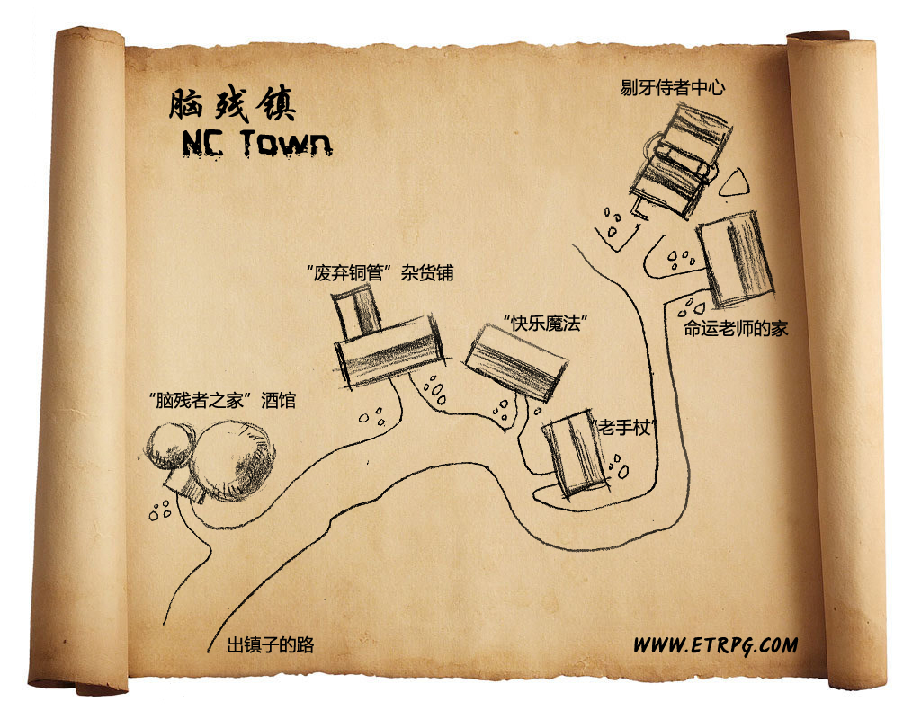

“老手杖”魔法商店：
你来到“老手杖”，你看见这个魔法商店里竟然兼卖苹果，是一位老婆婆当家。她看见你以后，显得不屑一顾。
@@@@@玩家只要跟与法师婆婆搭讪，宣布以下内容：
她朝你暴跳如雷的说道：“要叫我姐姐！要尊重我，你这个乳臭未干的新人！这里的魔法卷轴都是卖给专业法师的，我只有很少的魔法能卖给你，对于你这种新人我懒得理你，买完就快走吧。”
“老手杖”魔法商店出售以下魔法：
苹果：1金币，这仅仅是一只新鲜的苹果，不具有任何魔法。
青鸟魔法水球3金币
和谐飞弹5金币
吸血术5金币
美容隆胸整形术 100金币（使用后可以使任何角色都变为天仙容貌。）
【法师袍：价格1金币，法师专用】

@@@@@当玩家协助骷髅来夺回老手杖商店，宣布以下内容：
你们抬着骷髅，进入“老手杖”魔法店后，那个老女人暴跳如雷的说：“你们干嘛！这是堆什么东西！”
@@@@@当玩家说明来意后，宣布以下内容：
那个老太婆说：“我不收购什么人骨。”说着，她凑近骨架仔细观察，接着说：“不过这东西没地方扔的话，可以扔到我这里，不过我可不给你什么钱！”刚说完，这具骨架突然眼放红光，展开双臂抱住了老太婆。老太婆被惊住了，接着就与这具骷髅厮打起来，骷髅大喊：“你还等什么！快使用那个牧师卷轴呀！”
@@@@@玩家使用牧师卷轴成功后，宣布一下内容：
那个老太婆顿时像白痴一样坐在地上，开始数起了绵羊，骷髅翻遍了整个魔法点，找到了旧契约，让老太婆重新签了一份，就这样，这个白痴老太婆成了魔法商店的雇员，而这具骷髅穿上了一套法师袍，成为了这个魔法商店新的老板。他遵守了诺言，将店里的所有魔法卷轴都给了你。

“快乐魔法”魔法商店：
你来到了“快乐魔法”，这个商店是个小女孩开的。她梳着两条小辫子，还有长了一只鸟嘴，她看见你吓了一跳，说：“刚才我的魔法失败了，从时空门里放出了一个怪物，现在不知道跑到哪里去了，如果你看见它了，帮我把它捉回来，我要把它送回去。”
接着他说道：“欢迎光临快乐魔法，你想买点什么？”
“快乐魔法”魔法商店出售以下魔法：
青鸟魔法水球3金币
你浏览完商品后，小女孩说道：“或许你也看见了，这里只卖一种魔法，因为我的店刚开张，我希望能多卖些魔法，所以如果你有任何新的我这里没有的魔法，就带来给我，我出双倍价格买下你的魔法卷轴。”
@@@@@如果玩家将超级变种人穿越者带回“快乐魔法”商店，宣布以下内容：
你把那个巨大的人带回了“快乐魔法”商店，巨大的女人说道：“就是这个小辫子人类！把我送回去。”
小女孩店主说道：“哦，天哪，你还会说话，我以为你是别的位面的怪物，或许是某个奇异位面的元素，或者魔像，好吧，不管你是什么，我会重新释放魔法，将你送回去。”
说罢小女孩口中念念有词，手向半空一划，时空之门开启了，那个巨大的女人说：“我要回去了，愚蠢的人类，这个送给你。如果你在我的世界，我一定会找你激情一夜的。我玛丽莲玉凤喜欢你这种类型的人类。”
她走进了那光芒的时空之门，你在隐约的光芒中，看见了写着13数字的大铁门，还有遍地的穿蓝色制服的尸体，和大杀四方成群的巨大的变种人，他们用双手撕碎人类。你这辈子都没看过这么恐怖画面。你觉得这就是传说中的深渊。
@@@@@玩家得到一个手雷。
【手雷：伤害3D6，射程36米，爆炸范围6米内内角色全部受到相同伤害。】
@@@@@如果玩家强行随变种人进入时空之门，宣布以下内容：
这个小城再也没有你的音信，你再也没有回来。谁也不知道你去了什么地方……

去酒馆之前的路上：
你看见了一个精灵，他站在你去往酒馆的小路上，他操着外地口音对你说：“快走，快点走，我们在这里排练歌剧。”
你看到远处有一群高傲的精灵在排练一个看上去很脑残的歌剧。地上散落着4个道具箱子。
@@@@@用恶劣的态度催促玩家两次，让玩家赶快离开。如果玩家有任何侮辱性的举动，立刻展开攻击。
【精灵工人：
敏捷: 3
体质: 2
智力: 3
感知: 4
领导: 1

生命:8
防御:6
速度:9米

技能
肉搏:3
射击:4
投掷:2
交涉:2
科技:3
潜行:4
物品：匕首】

@@@@@试图开锁的玩家必须潜行偷窃，否则精灵演员们将会警告玩家，玩家继续偷窃将攻击玩家。
【箱子1：开锁难度7 破锁难度5 生命值3，无聊的歌剧剧本、葡萄酒、废火油。】
【箱子2：神梅术牧师卷轴、熊猫图案的手帕。】
【箱子3：开锁难度5 破锁难度5 生命值4，这是空的箱子。】
【箱子4：女性内衣、束腰、女性内裤、男性内衣、男性内裤各一件。】

酒馆：
你来到城里著名的“脑残者之家”酒馆，一个矮人酒保在吧台熟练招呼客人。酒馆里乌烟瘴气。有各色人在喝酒谈笑。墙上油画画着一个勇士杀死恶龙。旁边挂着一个公告板，上边贴满了酒客们的留言。一条小走廊通往后厨。酒馆有一个正在休息的守卫，看上去他是负责城里安全的管理者之一。角落里有个桌子那里坐着一个半身人，朝你笑着点了一下头，你感觉他看上去不像好人。而且你闻到什么东西烧焦的味道，这个味道来自后厨。

公告板内容：
“我想回家————需要帮助的美少女，有意者请到脑残镇东巷。”
“你兜里的金币就像少女沐浴时的美态，我的双刀就像正在偷窥风流的浪子，啊~~脑残镇，我与你有个约会~~如果你有钱却没好保镖，请来找我———锤斯特”
“那X哪位淫兄可以于我一起杀死绿色怪物，请速来连系我———伟大的专奇战士明斯克。（真是错字连篇呀）”

“我是波霸，我要男人！我要男人！————娜娜（下边画了一个叉，写着此消息已经过期）”
“剔牙侍者中心招募剔牙者和强壮的战士剔牙者———有意者请到脑残镇东巷28号”
“谁能摆平我的骨骼标本———命运老师”

酒保：
你看见一个矮人酒保，你仔细看他的眼睛，发现他的目光左右兵分两路，不是他眼睛有问题就是他脑子不太灵光。他对你说：“欢迎来到鄙酒馆，想喝什么就告诉我，想找点活干干就去看看公告板。这里还代买一些杂货……或许你会感兴趣。”

【啤酒1金币，兑水啤酒，2金币，劣质酒精3金币】
【旅行者口粮：恢复1点生命值。3金币】
【牛排：恢复1点生命值。3金币】
【劣质熏肉：1金币】
【奴隶房间1金币，平民房间2金币，商人房间4金币，贵族房间8金币。】
【战锤：伤害1D6+1，价格20金币，矮人专用】
【弓箭：射程60米，价格5金币。需购买箭矢包才可以使用。】
【普通箭矢包：一包30支，伤害1，价格5金币】
【精灵箭矢包：一包30支，伤害1D2，价格4金币。精灵专用】
【巨棒：伤害1D6，价格1金币，价格15金币，食人魔专用】

@@@@@如果你买了酒喝，酒保会告诉你一些闲话。
闲话1：酒保与你闲聊说：“那边的半身人酒客总有一些值钱的小道消息，上一次就是他爆料了国王内裤的失窃门事件，我的天，这件事情可是国家机密呀。”
闲话2：酒保与你闲聊说：“锤斯特是个厉害的雇佣兵，至少以前是，现在就不知道了。”
闲话3：酒保与你闲聊说：“剔牙侍者中心不知道为什么，要招募强壮的战士当剔牙者，前几天那里听说抬出来了一具奇怪的尸体被烧掉了。有人说他们偷了客人的马。”
闲话4：酒保与你闲聊说：“娜娜听说被一个有钱的男人包养了，真怀念她在酒馆里工作的日子……”

半身人酒客：
他看见你示意你过来，他似乎有话要对你说。你走了过去，他笑嘻嘻的小声说：“我有个消息，只要5个金币就卖给你。”
@@@@@如果玩家不想付钱。交涉难度6，如果交涉判定通过，可以免费获得消息。
@@@@@玩家如果付了5金币，宣布出以下内容：
“谢谢你伙计，我听说南边要经过一个商队，那个商队押运了一批值钱的货，今晚会路径脑残镇的小径。他们只有两个人负责。我是个半身人，打起架来很不合算，只能把消息卖掉，你不做还会有人做，你不要走漏风声，尤其不要告诉那边那个守卫。”
【半身人酒客
敏捷: 5
体质: 2
智力: 1
感知: 1
领导: 1

生命:8
防御:8
速度:11米

技能
肉搏:5
射击:1
投掷:2
偷窃:3
交涉:1
潜行:6
物品：啤酒1杯】

守卫：
@@@@@当玩家把半身人的消息透露给守卫，宣布以下内容：
守卫面色凝重，说道：“这个事情看上去很严重！看来晚上我要采取行动，这里有10个金币，你拿着吧。”他喝了一口酒又说：“如果你有两下子，我这里还有20个金币，今晚和我一起来消灭那些亡命之徒如何？”
【守卫：
敏捷: 5
体质: 4
智力: 3
感知: 1
领导: 2

生命:10
防御:8
速度:11米

技能
肉搏:5
射击:1
投掷:4
交涉:2
潜行:5
治疗:2
物品：长剑 伤害1D6。】

明斯克：
你看见一个光头，身穿盔甲的壮汉，他看上去像个经验丰富的战士，在他的手里拿着一把巨剑，另一只手攥着一个哈姆太郎的毛绒玩具。偶尔他会和那个毛绒玩具轻声低语，不住点头。他看到你走过来，说道：“你是来找我书写传奇的人么？！我们可以像堂吉诃德大师那样与巨人作战，名垂千古！”他转过头对那个毛绒玩具说：“布布！我们有新朋友了，我们可以去消灭另一个位面来的怪物了！”又对你说道：“朋友你愿意加入我么？和我一起杀死城里出现的那个可怕的怪物！”
@@@@@世界之王视情况让明斯克加入队伍。明斯克是个严重的精神分裂症和幻想症患者，而且很脑残。加入后他会不断催促玩家和他一起消灭超级变种人女士。消灭之后就会立刻离队回到酒馆。
@@@@@如果玩家带着超级变种人来到酒馆，宣布以下内容并让明斯克立即与你开战。
酒馆里一个光头战士大喊道：“啊！！怪物你不请自来，布布！我们冲啊！”
@@@@@如果玩家已经将超级变种人送回了未来，宣布以下内容：
明斯克看到你摇了摇头：“你来的太晚，怪物被一个鸟嘴法师消灭了，听说命运老师家里还有个怪物，不过不值得我这种高手出马。”

【明斯克 人类
敏捷: 5
体质: 4
智力: 2
感知: 3
领导: 1

生命:10
防御:8
速度:11米

技能
肉搏:5
射击:3
投掷:4
偷窃:4
开锁:2
交涉:1
科技:2
潜行:5
治疗:1
物品：长剑1D8，哈姆太郎玩具（明斯克会尽力杀死任何抢走这个玩具的人）】

锤斯特：
酒桌边坐着一个脸上涂着暗色迷彩的精灵，他顶着一头白色的头发，一脸拉不出屎便秘的沉重表情，他的表情让你想到电视剧《蜗居》里的宋思明。你走进看才发现，他实际是个要到花甲之年的老精灵。但是他似乎仍然老当益壮，渴望冒险，他腰间插着两把劣质的日本武士刀。看到你来了，便邀请你坐下。说：“你可以请我喝一杯啤酒么？”
@@@@@如果玩家不请喝酒，他就会赶玩家走。
@@@@@如果玩家请过酒，宣布以下内容：
他把酒一饮而尽说：“我是一位著名游侠的徒孙，也是优秀，咳……咳咳，优秀的雇佣兵，你还算是个豪爽的家伙，只要不出这个城市，20金币就可以，咳……咳咳~~~~~~~~~~呃~~~雇用我。”
你看到他咳出了一口血，你心里暗暗希望他没有肺结核，也没有把什么传染病弄到你身上。
@@@@@世界之王视情况让锤斯特加入队伍。交涉难度8，如果交涉判定通过，这个角色将免费加入玩家。
【锤斯特 精灵
敏捷: 4
体质: 4
智力: 2
感知: 2
领导: 1

生命:10
防御:7
速度:10米

技能
肉搏:4
射击:2
投掷:4
偷窃:3
开锁:2
交涉:1
科技:2
潜行:4
治疗:2
物品：生锈的武士刀 1D6伤害，精灵饼干1块，止咳糖浆1瓶。】

酒馆后厨房：
后厨房里烟雾缭绕，你闻到一股烧焦的味道，地上有一个五斗橱和一堆柴禾还有3桶废火油，你看见一个正在烹饪的肌肉男，穿着一套很不方便法师长袍，他在煎着一片熏肉。他回过头看到了你，说：“这里是后厨，闲人免进的。你有屎嘛事情么？”
“哦，我看你很闲么，来来来，帮我把熏肉做完。我可以给你点小奖赏。”
@@@@@玩家烹饪要进行 科技难度判定，烹饪科技难度是6。只可以判定一次，失败就宣布熏肉被煎糊了。肌肉法师也会趁玩家不注意溜走。如果判定通过宣布以下内容：
你把熏肉煎好了，而且配上了一片面包和一个煎蛋，还有一挫漂亮的香菜，闻起来任何人都会流口水。这位肌肉法师说：“你做的太棒了，其实我不是这里的厨子，我只是溜进来做点东西吃，我实在太饿了，我这里有个卷轴送给你，它能卖10个金币呢！我想有个鸟嘴法师正需要。”
说罢他的周身闪了一道光，不见了，你听到了遥远处传来的声音，记住我XP，XP法师~~”
@@@@@玩家得到了“要你命3000”魔法卷轴。卖给“快乐魔法”商店可以获得10金币。任何试图攻击肌肉法师的行动都会导致法师瞬间消失。
【要你命3000魔法卷轴：上边写着“我干你丫的”歪歪扭扭几个大字，下边还有一个XP的签名。你感觉这个卷轴的确够要命了，应该把它卖掉。】
【五斗橱：咖啡1份、烟草1份、旅行者口粮1份、匕首1把】
【匕首：伤害1D2，价格1金币】

超级变种人：
你经过脑残镇东巷时，看见一个绿色皮肤的巨大的人，这个人和食人魔差不多高，和兽人的皮肤差不多绿，脸上和身上有很多脓包和肉瘤，留着一头飘逸的长发，长发上还别着一个向日葵发卡。她强壮的手臂肌肉让你联想到牛的大腿，身上穿着一件皮甲，你敢肯定，她绝对不是兽人或者食人魔，而是一个曾经是人类的特殊种族。她看见你之后点了点头说：“愚蠢的人类。这里到处都是愚蠢的人类，愚蠢的人类，我要征讨的地区不在这里，我随着大军冲进了掩体大门，却从一个扎小辫子人类那里冲了出来，我不知道怎样才能回去。或许你能帮帮我的忙，甜心。”
@@@@@世界之王可以视情况允许超级变种人帮助玩家或者加入玩家的队伍。如果有其它玩家想加入本次游戏扮演这个传奇般的角色。
【玛丽莲玉凤 超级变种人
敏捷: 6
体质: 6
智力: 1
感知: 6
领导: 1

生命:12
防御:8
速度:12米

技能
肉搏:6
射击:6
投掷:6
偷窃:6
开锁:1
交涉:1
科技:1
潜行:6
治疗:3
物品：铜指虎 伤害2D2、手雷1个】

剔牙侍者中心：
你来到剔牙者服务中心，这里还没开始营业，你敲了敲门，木门上有个方形小窗口打开了，一个老人说：“你来的太早了，这里中午营业。是来给马剔牙的，还是应聘剔牙侍者的？”
@@@@@如果玩家应聘剔牙侍者。宣布以下内容：
“好吧，这里剔牙侍者早就名额满了，不过你看上去够壮，像是个替死鬼……呃……是剔牙侍者，进来吧。”他打开了门，把你请了进去。
走进剔牙侍者服务中心，你看见这里满地污秽，周围的侍者都战战兢兢的样子。这位老侍者对你说：“你看到我们这个大厅中心的下水道了口了吧。这里不知道为什么总能听见奇怪的叫声，而且客人的马匹一来到这里就惊慌失措，我想下水道里一定有什么可怕的东西。我们一个侍者下去后再也没有回来过，而且有一天晚上，我们摸着黑打死了一个怪物，它丑极了，我们连夜烧掉了它。你是个勇敢的人，下去替我们看个究竟吧。”
你仔细的看了一下入口，觉得这个下水道是个工业结构复杂的管道，可以通过科技知识来寻找一个解决问题的捷径。
@@@@@可以用科技方式找到解决方法，科技难度9，如果科技判定通过，宣布以下内容：
通过你优秀的科技知识经验，你发现找点容易燃烧的液体倒进这个管道，再让这些油燃烧，就会把管道里的所有生物包括细菌都消灭掉。
@@@@@如果玩家把废火油倒入下水道，并点燃，宣布以下内容：
你听到下水道有叽叽喳喳的叫声！！这种叫声让你觉得撕心裂肺，当燃烧过后，你再次来到下水道，发现遍地都是鼠精和老鼠的尸体。你成功的解决了剔牙侍者中心棘手的问题。

剔牙侍者中心下水道：
你来到下水道，这里肮脏透顶，而且黑漆漆的，但是远处的几个红色的亮点引起了你的注意，天呀，一伙人一样高的鼠精正朝你迎面而来。还有一只明显比其它的鼠精大很多。
@@@@@世界之王视情况分批分次让鼠精攻击玩家。最少3只，最多10只。
【鼠精
敏捷: 5
体质: 3
智力: 1
感知: 2
领导: 3

生命:9
防御:8
速度:11米

技能
肉搏:5
射击:2
投掷:3
偷窃:3
潜行:5
物品：木棒 1D4、金币 1、腐败的垃圾食物 1份】

@@@@@当玩家消灭掉所有的鼠精，宣布以下内容：
老剔牙侍者握住了你的手，对你感激不尽，他掏出了50个金币对你说：“这是点小奖赏，或许有些少。但是剔牙侍者中心永远会铭记你的英雄事迹。”你离开那里不久以后，那里的墙上就竖起了一块铜牌，上边详细记述了你勇斗鼠精的过程，并且盛赞你。你成为了剔牙侍者永远受欢迎的尊贵客人，虽然你根本没有马。

脑残镇的小径：
你们等到了夜深人静的时候，潜伏在草丛中，你望见远处有一辆马车缓缓走来，车上坐着两个一个车夫和一个身穿皮甲的人，他们惊慌而匆忙的赶路。马上看上去载了几个皮箱和几个木箱。你们觉得时间差不多了。
@@@@@如果选择做劫匪，宣布以下内容：
你从草丛里一跃而起，显然你劫匪的英姿已经把他们吓傻了。车上的货物也早已迫不及待会来到你手里！酒馆的公告板上以后也会有你的靓照了和高额赏金了。前进吧，你这个亡命之徒。
【车夫：
敏捷: 4
体质: 3
智力: 2
感知: 5
领导: 1

生命:9
防御:7
速度:10米

技能
肉搏:4
射击:5
投掷:3
潜行:4
物品：2金币】
【车队保镖：
敏捷: 6
体质: 6
智力: 1
感知: 3
领导: 1

生命:18
防御:6
速度:36米

技能
肉搏:3
射击:1
投掷:2
潜行:3
物品：精金长矛 伤害3D2】

@@@@@如果选择保护商队，宣布以下内容：
你和守卫队长看见对面草丛里越出两个黑影，大喊了一声：“给我站住，把货留下！呃~~~~把命也留下吧。”你定睛一看，是一个半身人和一个食人魔劫匪。身边的守卫队长早已按耐不住，守卫队长的手里紧紧的握住长剑，直接冲到了劫匪的面前。
【劫匪A：食人魔
敏捷: 4
体质: 4
智力: 2
感知: 4
领导: 1

生命:10
防御:7
速度:10米

技能
肉搏:4
射击:4
投掷:4
潜行:4
物品:肉搏伤害+2 巨棒：伤害1D6+2】

【劫匪B：半兽人
敏捷: 4
体质: 6
智力: 2
感知: 2
领导: 1

生命:15
防御:7
速度:10米

技能
肉搏:4
射击:2
投掷:6
潜行:4
物品：伤害+1 钉头槌：伤害2D2+1 】
【马车的货物：开锁难度9，防御值5，生命值10，铠甲1件，猫眼玉饰物10件，每件价值10金币，也可以投D20骰子来决定每件价格。】
【铠甲：防御+1，价格2金币，食人魔，法师不可以使用】

@@@@@如果玩家是只身一人，并且种族是地精，商队会嘲笑并全力攻击玩家。如果不是的话商队将弃掉货物四散奔逃。
@@@@@当你抢完货车以后，游戏结束，宣布结局2
@@@@@当完成保护商队任务后，宣布以下内容：
守卫对你卓尔不凡的战斗技巧所折服，他对你说：“你真是块当战士的料子，我们脑残镇守卫随时欢迎你加入我们。如果同意就到酒馆找我说一声，我立刻推荐你这份新工作，从此以后你将不用再辛苦的做什么伙计，而是成为一个光荣的守卫，捍卫正义！。”
@@@@@如果玩家同意，游戏结束，宣布结局3

命运老师的家：
你顺着酒馆提供的地址，找到了命运老师的住处，他看上去是个钻研魔法太久的老学究了，他看到你现实沉默了一会，然后说：“你是来帮我修理我的人体骨骼样品吗？那天晚上不知道为什么，我在我的教室做研究，这个玩意突然就能动了……而且要攻击我！”他整理了一下自己的法师袍说：“你要知道，我是个法师，不是牧师。我需要人帮我处理处理这个东西。”
说着他就带着你去了他的教室，你可以从木门的缝隙里看见来回踱步的那个骷髅。它的眼睛里冒着红光，似乎来者不善，老学究打开门就把你推进了屋子，并祝你好运。
【骷髅：
敏捷: 5
体质: 4
智力: 1
感知: 4
领导: 1

生命:10
防御:8
速度:11

技能
肉搏:5
射击:4
投掷:4
物品：匕首，熊猫脑残术卷轴一个。

@@@@@如果玩家超度亡灵成功并且骷髅尚未死亡，宣布以下内容：
这个骷髅吓得四散奔逃，嘴里大喊：“不要杀我，不要杀我~~~我的灵魂在我的骨架里，我是“老手杖”魔法店店主以前的合伙人，她卖苹果，我卖魔法卷轴，那个小姑娘，现在应该是个老太婆了吧，她竟然在法律文书上做了手脚，驱逐我出了商店，之后我遇到歹徒攻击死亡，命运发现了我的骨架，就做成了骨骼样品。昨天他的学生私下滥用了召唤亡灵仪式了，于是我就被召唤回了骨架中。如果你肯饶恕我，我告诉你一件事情。”
@@@@@如果玩家同意饶恕骷髅，宣布以下内容：
“我这里一直珍藏着一个牧师卷轴，我想夺回我的商店。只要帮助我，我可以把店里所有的法术卷轴都送给你。”
@@@@@如果玩家同意骷髅的建议，宣布以下内容：
骷髅笑了笑对你说：“你可以把我抬到店里，问那个老太婆，要不要人骨做魔法制剂。当你们和她说话时，我就突然冲上去抱住她，你用使用牧师卷轴。然后就大功告成了。”说完，你就搬着骷髅去了“老手杖”商店。
【熊猫脑残术：投1D6比较目标角色的“领导”属性，如果骰子值相比较大，目标角色“领导”和“智力”立即变成0。 持续时间4小时。】
@@@@@玩家得到了一个熊猫脑残术卷轴。
@@@@@玩家解决了命运老师的骷髅问题后，宣布以下内容：
命运老师看见你将骨架完好无损的清理出了他的教室，他很高兴的说：“或许我应该找个工匠做个仿制的骨架了。这是你的奖赏。”他掏出了10个金币给你。

结局
玩家死亡结局：
你死了，你的尸体烂在了街上，以后也没人再提起过你……

如果玩家完成了老板交给的任务，宣布以下结果：
你拿着50个金币，回到了“废弃铜管”杂货铺，将所有金币摊在老板面前，老板看到了，笑着对你说：“孩子你做到了，不管怎么样，你能用20个金币钱生钱，商人的第一步你算是及格，从今天开始，你就是这个柜台的小掌柜了，我也该退休养养老了，以后我会经常来查你的帐，你要好好经营，不许怠慢，我才能考虑把我的宝贝女儿嫁给你。”说完，他拍了拍你的肩，转身回后屋了。
你望着这向往已久的杂货铺柜台，联想起老板那个宝贝女儿，觉得自己的责任很重……
几十年后，你成功的把“废弃铜管”这个杂货铺推向了整个王国，形成了“废弃铜管”连锁杂货超市集团，创造了一个奇幻时代的商业传奇。

结局2：
你不敢再回到你老板那里了，他交给你的任务你永远也完不成了，因为你选择了一条亡命之徒的道路。从此以后脑残镇的小径上多了一个乐此不疲的劫匪。酒馆里也挂上了带有你们肖像的通缉令，活的20金币，死的10金币。

游戏故事作者：火星熊猫人 青鸟的忧伤
测试者：琴琴 命运

